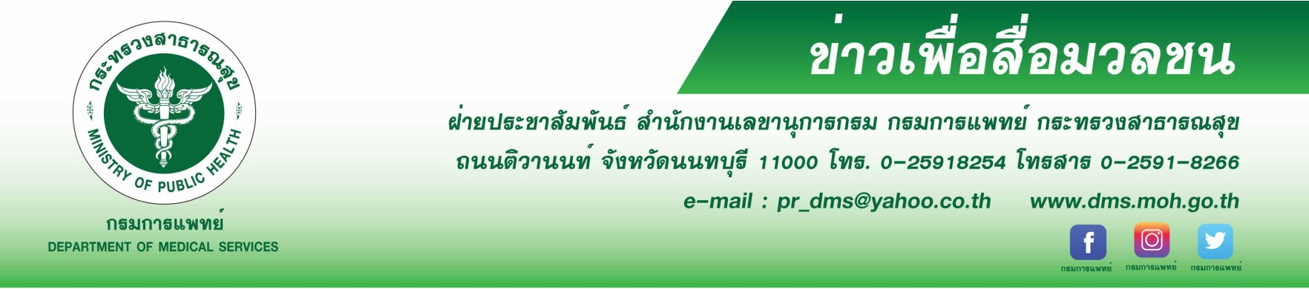
เปิดศูนย์บริการผิวหนังรูปแบบพิเศษ สถาบันโรคผิวหนัง อาคาร DMS 6
กรมการแพทย์ได้จัดตั้งศูนย์นวัตกรรมสุขภาพผู้สูงอายุ เพื่อต้องการดูแลรักษาสุขภาพของผู้สูงอายุแบบองค์รวม จากข้อมูลผู้สูงอายุของประเทศไทย มีประมาณ 11.57 ล้านคน (คิดเป็นร้อยละ 17.5%) ณ วันที่ 31 มกราคม 2561 และมีจำนวนเพิ่มมากขึ้นเรื่อยๆ จึงมีความจำเป็นอย่างยิ่งเตรียมความพร้อมรองรับการดูแลผู้สูงอายุอย่างต่อเนื่อง พัฒนานวัตกรรมการจัดการปัญหาสุขภาพ และวางแผนการดูแลผู้สูงอายุ
แพทย์หญิงมิ่งขวัญ วิชัยดิษฐ ผู้อำนวยการสถาบันโรคผิวหนัง กรมการแพทย์ กล่าวว่า สถาบันโรคผิวหนัง กรมการแพทย์ ได้จัดตั้งศูนย์บริการโรคผิวหนังรูปแบบพิเศษ ที่อาคาร DMS 6 บริเวณกระทรวงสาธารณสุข ตามนโยบายของกรมการแพทย์ เพื่อพัฒนาระบบบริการให้สอดคล้องกับการเปลี่ยนแปลงโครงสร้างของสังคม ซึ่งจะเข้าสู่สังคมของผู้สูงอายุอย่างรวดเร็ว เพื่อให้ประชาชนได้รับการบริการที่ดีขึ้น เพิ่มโอกาสการเข้าถึงบริการและได้รับการรักษาด้วยเทคโนโลยีที่ทันสมัย โดยทีมแพทย์ผู้เชี่ยวชาญ มีความชำนาญด้านโรคผิวหนังพร้อมทั้งข้อมูลสุขภาพด้านการชะลอวัย โดยมีโปรแกรมการรักษาดังนี้ 1.ตรวจผิวหนังทั่วไป รวมถึงตรวจผู้สูงวัย 2. การรักษาด้วยเลเซอร์เพื่อฟื้นฟูสภาพผิว ได้แก่ การยกกระชับและลดความหย่อนคล้อยที่ใบหน้าและคาง การยกกระชับผิวและกระชับสัดส่วนร่างกายด้วยคลื่นวิทยุ การกำจัดเม็ดสี และกระชับรูขุมขนด้วยเลเซอร์ 3. การตรวจรักษาอื่นๆ เช่น ตรวจสารกระตุ้นผื่นแพ้สัมผัส ลดอาการกรนจากภาวะเพดานอ่อนหย่อนตัวการปรับรูปหน้าโดยใช้โบทูลินัม ท็อกซิน และสารเติมเต็ม 4. การดูแลสุขภาพในเชิงรุกด้านการชะลอวัย โดยจะมีการตรวจวิเคราะห์ระดับฮอร์โมนและวิตามินสำหรับวัยหมดประจำเดือน และการตรวจเพื่อคัดกรองความเสี่ยงด้านมะเร็งทางพันธุกรรม 50 ชนิดสำหรับเพศชายและเพศหญิง รวมถึงให้บริการวัคซีนเพื่อป้องกันโรคในผู้ใหญ่และผู้สูงอายุ ซึ่งมีความสำคัญมากขึ้นเรื่อย ๆ โดยเฉพาะในประเทศไทยที่กำลังจะก้าวเข้าสู่สังคมผู้สูงวัยอย่างเต็มตัว
การป้องกันก่อนเกิดโรคถือเป็นหัวใจสำคัญของการมีสุขภาพที่ดี ทั้งยังช่วยลดภาวะแทรกซ้อนจากโรคภัยไข้เจ็บต่าง ๆ ที่มีแนวโน้มจะทวีความรุนแรงมากขึ้นตามอายุที่เพิ่มขึ้น อีกทั้งเป็นการก้าวเข้าสู่การเป็น Digital Hospital เน้นปรับปรุงฐานข้อมูลให้เชื่อมโยงเป็นฐานข้อมูลเดียวกันระหว่างสถาบันโรคผิวหนัง (อนุสาวรีย์ชัยสมรภูมิ ศูนย์ราชการแจ้งวัฒนะ
และศูนย์ DMS 6) เพิ่มความรวดเร็วในการเข้าถึงข้อมูลและเพิ่มมาตรฐานความปลอดภัยฐานข้อมูลอย่างมีประสิทธิภาพ
จากที่กล่าวมานับเป็นการดำเนินงานของสถาบันโรคผิวหนัง ภายใต้ยุทธศาสตร์แห่งความเป็นเลิศที่สอดคล้องกับยุทธศาสตร์ของกรมการแพทย์ กระทรวงสาธารณสุข และยุทธศาสตร์ของชาติด้านสาธารณสุขระยะยาว 20 ปี มุ่งมั่นพัฒนาการบริการอย่างมีคุณภาพตามมาตรฐานวิชาชีพ เป็นศูนย์กลางถ่ายทอดความรู้ และสร้างเครือข่ายความร่วมมือทั้งในระดับประเทศและนานาชาติ มีความเป็นเลิศด้านการวิจัยเพื่อแก้ไขปัญหาสุขภาพ และพัฒนาระบบบริหาร อย่างโปร่งใส
เป็นธรรม มีประสิทธิภาพ มุ่งสู่การ “เป็นสถาบันแห่งความเป็นเลิศด้านโรคผิวหนังระดับนานาชาติ” เพื่อบรรลุเป้าหมายของกระทรวงสาธารณสุข ที่ต้องการให้ “ประชาชนสุขภาพดี เจ้าหน้าที่มีความสุข ระบบสุขภาพยั่งยืน” ได้อย่างแท้จริง
****************************************************
- ขอขอบคุณ -
9 มกราคม 2562

